臺中市政府公務人力訓練中心位置圖
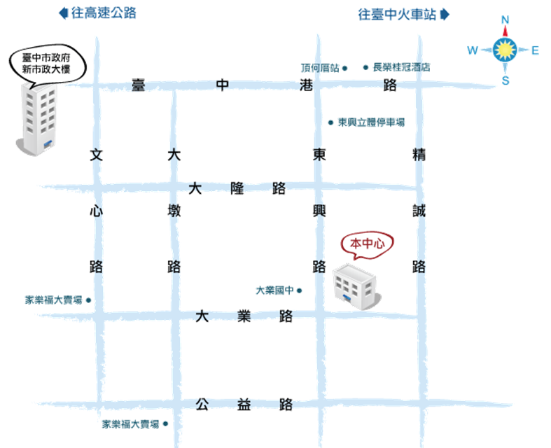

臺中市政府公務人力訓練中心
地址：臺中市西區東興路3段 246 號 9 樓
電話：（04）23299310 傳真：（04）23299482

- 搭乘大眾運輸工具
臺中客運 88 、 6106 號；仁友客運 48 號；統聯客運 83 號；巨業客運 6352 、 6353 、 6354 號 ，臺中港路 - 頂何厝站下車 步行 10-15 分鐘 。

- 自行開車
可停收費之「東興立體停車場」，持臺中市政府公務人力訓練中心開立之研習證明單可享優惠停車費。

